ΥΠΟΥΡΓΕΙΟ ΑΠΑΣΧΟΛΗΣΗΣ  & ΚΟΙΝΩΝΙΚΗΣ ΠΡΟΣΤΑΣΙΑΣ  ΓΕΝΙΚΗ ΓΡΑΜΜΑΤΕΙΑ ΔΙΑΧΕΙΡΙΣΗΣ  ΚΟΙΝΟΤΙΚΩΝ & ΑΛΛΩΝ ΠΟΡΩΝ | 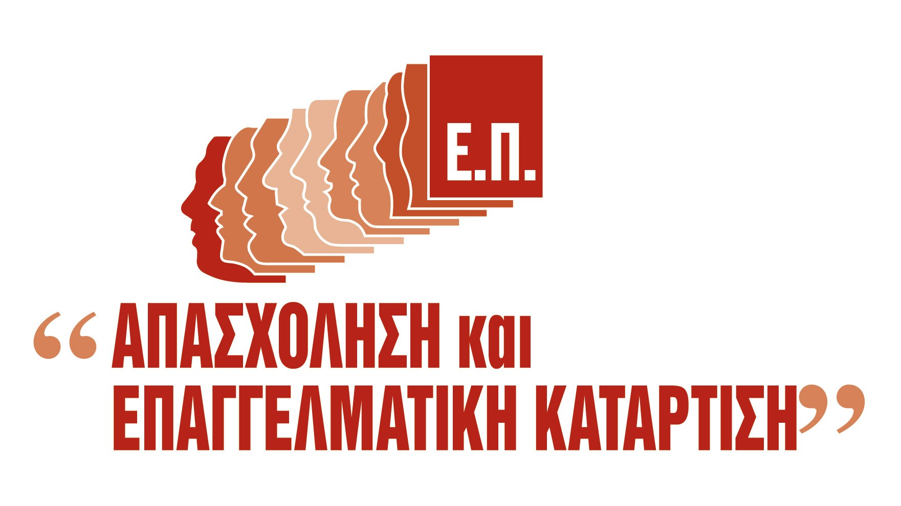 Ε.Π «ΑΠΑΣΧΟΛΗΣΗ ΚΑΙ ΕΠΑΓΓΕΛΜΑΤΙΚΗ ΚΑΤΑΡΤΙΣΗ» | ΕΥΡΩΠΑΪΚΗ ΕΝΩΣΗ  ΕΥΡΩΠΑΪΚΗ ΕΠΙΤΡΟΠΗ  ΕΥΡΩΠΑΪΚΟ ΚΟΙΝΩΝΙΚΟ ΤΑΜΕΙΟ  ΤΟ ΕΡΓΟ ΣΥΓΧΡΗΜΑΤΟΔΟΤΕΙΤΑΙ ΑΠΟ ΤΗΝ ΕΥΡΩΠΑΪΚΗ ΕΝΩΣΗ
  ΚΕΚ ΝΑ/ΝΕΛΕ ΚΑΒΑΛΑΣ | 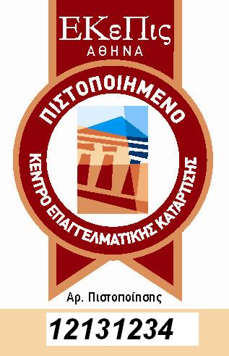
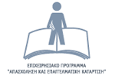

ΕΠΙΧΕΙΡΗΣΙΑΚΟ ΠΡΟΓΡΑΜΜΑ
"ΑΠΑΣΧΟΛΗΣΗ & ΕΠΑΓΓΕΛΜΑΤΙΚΗ ΚΑΤΑΡΤΙΣΗ"
Το έργο συγχρηματοδοτείται κατά 75% από το Ε.Κ.Τ.
ΕΡΓΟ: ΕΚΠΑΙΔΕΥΣΗ ΕΚΠΑΙΔΕΥΤΩΝ ΣΥΝΕΧΙΖΟΜΕΝΗΣ ΕΠΑΓΓΕΛΜΑΤΙΚΗΣ ΚΑΤΑΡΤΙΣΗΣ
ΦΟΡΕΑΣ ΥΛΟΠΟΙΗΣΗΣ: ΕΙΔΙΚΗ ΥΠΗΡΕΣΙΑ ΕΦΑΡΜΟΓΗΣ ΣΥΓΧΡΗΜΑΤΟΔΟΤΟΥΜΕΝΩΝ ΕΝΕΡΓΕΙΩΝ ΑΠΟ ΤΟ ΕΚΤ
Διεύθυνση: Αγησιλάου 23-25, ΤΚ 10436 Αθήνα
Τηλ. 210 5271100 fax 210 5271167
e-mail efarmogisekt@mou.gr
ΕΡΓΟ: «ΕΚΠΑΙΔΕΥΣΗ ΕΚΠΑΙΔΕΥΤΩΝ ΣΥΝΕΧΙΖΟΜΕΝΗΣ ΕΠΑΓΓΕΛΜΑΤΙΚΗΣ ΚΑΤΑΡΤΙΣΗΣ»
Τρία προγράμματα: «Εκπαίδευση εκπαιδευτών θεωρητικού μέρους»
Ωφελούμενοι: 54 Πιστοποιημένοι από το Ε.ΚΕ.ΠΙΣ. εκπαιδευτές ενηλίκων στην επαγγελματική κατάρτιση

Το ΚΕΚ ΝΑ/ΝΕΛΕ Καβάλας ξεκινά την υλοποίηση τριών προγραμμάτων εκπαίδευσης εκπαιδευτών ενηλίκων πιστοποιημένων από το Ε.ΚΕ.ΠΙΣ. Το κάθε πρόγραμμα αποτελείται από ομάδα 18 εκπαιδευτών, θα εξελιχθεί με τη μέθοδο της εξ αποστάσεως εκπαίδευσης (μελέτη κατ’ οίκον και 4 κατά πρόσωπο συναντήσεις) και η έναρξη για το καθένα καθορίζεται αντίστοιχα την 18/9, 25/9 και 9/10/2006. Οι εκπαιδευόμενοι εκπαιδευτές έχουν ήδη παραλάβει το προβλεπόμενο διδακτικό υλικό, το χρονοδιάγραμμα μελέτης και το ωρολόγιο πρόγραμμα των διδακτικών συναντήσεων. Οι πρώτες αντίστοιχα διδακτικές συναντήσεις έχουν προγραμματισθεί την 29-30/9-1/10, 6-7-8/10 και 20-21-22/10/2006. Η ωριαία διάρκεια του κάθε προγράμματος είναι 300 ώρες και η χρονική του διάρκεια περίπου 5 μήνες.
Η παρακολούθηση των προγραμμάτων αυτών αποτελεί απαραίτητη προϋπόθεση προκειμένου ένας εκπαιδευτής να συνεχίσει να έχει πιστοποίηση από το Ε.ΚΕ.ΠΙΣ. και κατά συνέπεια να μπορεί να διδάξει σε προγράμματα εκπαίδευσης ενηλίκων των ΚΕΚ. Βασικός στόχος του κάθε προγράμματος είναι η απόκτηση εξειδικευμένων γνώσεων, δεξιοτήτων και συμπεριφορών στην εκπαίδευση ενηλίκων. Οι εκπαιδευόμενοι κατά την εκπαιδευτική διεργασία θα υποστηρίζονται από 2 εκπαιδευτές –συμβούλους πιστοποιημένους από το Ε.ΚΕ.ΠΙΣ. στην εκπαίδευση εκπαιδευτών. Για τη διαδικασία αξιολόγησής τους θα υποβάλλουν 3 εργασίες σε θέματα παιδαγωγικής και θα παρουσιάσουν 3 μικροδιδασκαλίες.
Όλοι οι εκπαιδευόμενοι εκπαιδευτές θα πάρουν μέρος στην ημερίδα που οργανώνεται από το ΚΕΚ ΝΑ/ΝΕΛΕ Καβάλας την Πέμπτη 28/9/2006 και ώρα 18:00 στο ξενοδοχείο ΩΚΕΑΝΙΣ, προκειμένου να ενημερωθούν για το σύστημα επικοινωνίας (forum) μεταξύ των συντελεστών του κάθε προγράμματος.

